GUÍA DE LLENADO PARA EL REPORTE FOTOGRÁFICO

- ENCABEZADO:

NOMBRE DE LA OBRA:
Deberá ser como aparece en la cláusula primera del contrato, incluyendo signos de puntuación, números y conservar el orden de los mismos.

FECHA DE ELABORACIÓN:
Deberá ser dentro de los 6 días posteriores a la fecha de corte del período.

N° DE ESTIMACIÓN:
El número que corresponda.
NOTA: Cuando existe una ampliación de monto las estimaciones se llamaran: 1convenio ó n convenio finiquito.

N° DE CONTRATO:
Deberá ser igual a como aparece en el contrato.

PERÍODO DE ESTIMACIÓN:
Anotar fecha de inicio y término del período.
NOTA: El período no deberá ser mayor a un mes y la estimación deberá comprender solamente fechas del mismo mes.

CONTRATISTA:
Se deberá anotar la razón social del contratista, como aparece en el contrato.

LOCALIDAD:
Se deberá anotar la localidad donde se realizan los trabajos correspondientes al contrato.

MUNICIPIO:
Se deberá anotar el municipio al cual pertenece la localidad en donde se realizan los trabajos correspondientes al contrato.

- REPORTE FOTOGRÁFICO :

FOTO:
Se deberá adjuntar la imagen a color, correspondiente al concepto generado en la estimación.

CLAVE DEL CONCEPTO:
Se deberá anotar la clave del concepto igual a como aparece en el catálogo de conceptos o validación de obra autorizado por parte del Instituto para la Construcción y conservación de Obra Pública en Yucatán.

NOTA IMPORTANTE: TODAS LAS FOTOGRAFÍAS PRESENTADAS EN ESTE REPORTE TIENEN QUE SER A COLOR. SE REQUIERE, DE SER POSIBLE, SEA FOTO POR CONCEPTO, LA CUAL DEBERÁ ESTAR DEBIDAMENTE CLARA Y PROPORCIONADA SIN DISTORCIÓN ALGUNA O FALTA DE NITIDEZ.

DESCRIPCIÓN DEL CONCEPTO:
Se deberá anotar el nombre completo del concepto, igual a como aparece en el catálogo o validación de conceptos de obra autorizado por parte del Instituto para la Construcción y Conservación de Obra Pública en Yucatán.

- FIRMAS:

RESIDENTE DE OBRA:
Deberá ser el nombre completo, cargo y firma del residente de obra nombrado por el Instituto para la Construcción y Conservación de Obra Pública en Yucatán.

SUPERINTENDENTE DE OBRA:
Deberá ser el nombre completo, cargo y firma del superintendente de obra, nombrado por el contratista como responsable de los trabajos.

NUMERACIÓN DE HOJAS:
Se deberá enumerar cada una de las hojas (ejemplo: 1/n, 2/n, 3/n…n/n).

Ejemplo:

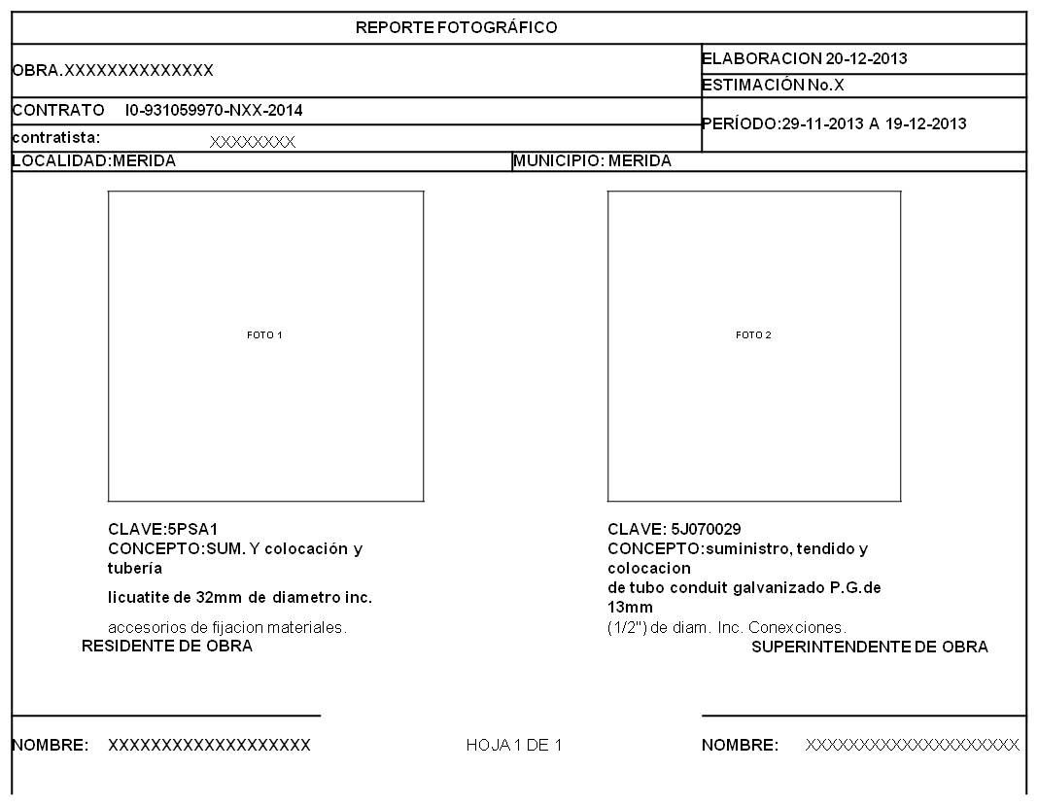

NOTA IMPORTANTE: TODAS LAS FOTOGRAFÍAS PRESENTADAS EN ESTE REPORTE TIENEN QUE SER A COLOR.

